6+
МБУК ВР «МЦБ» им. М. В. Наумова
Добровольский отдел

«Правила безопасного поведения на улице»
беседа (в рамках проекта «Опасность рядом с нами»)

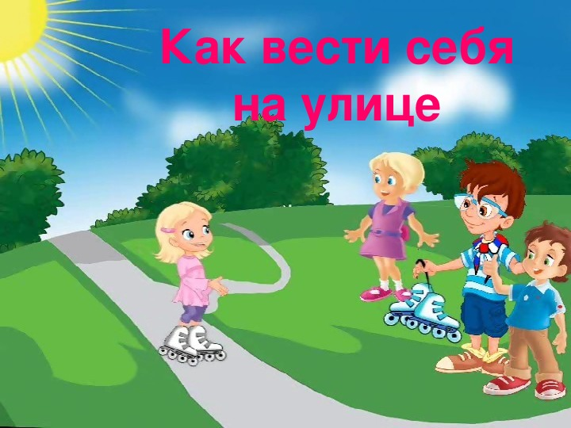
Подготовила:
ведущий библиотекарь
Добровольского отдела
Пенькова Е. Н.

п. Солнечный
2022г.

Цели:
- научить детей правилам поведения на улице
Ведущий беседует с детьми о том, где обычно гуляют дети, что делают на прогулке, в какие игры играют. В ходе беседы воспитатель задает вопросы:
- Какая улица расположена рядом с вашим домом?
- Что такое проезжая часть дороги?
- Для чего нужен тротуар?
- Почему нельзя выходить на проезжую часть улицы?
- Чем могут быть опасны игры на дороге и рядом с нею?
Ведущий предлагает детям рассмотреть картинки с изображением различных ситуаций на дороге и обсудить правильно ли поступают их герои.
Примерные сюжеты картинок:
- Дети переходят дорогу по зебре
- Девочка прыгает через скакалку на дороге
- Дети переходят дорогу на красный сигнал светофора
- Мальчик идет через дорогу и читает книжку
- Дети играют в мяч у дороги
- Дети стоят у дороги и ждут, когда загорится зеленый сигнал светофора
Примерные вопросы для обсуждения:
- Правильно ли поступают герои?
- Как необходимо вести себя в такой ситуации?
- Почему так нельзя делать?
- Как герои могут повредить своему здоровью?
- Что опасного в этой ситуации?
- Как герои могут повредить другим людям?
- Как бы поступил ты?
Ребята, как вы думаете, всегда ли на тротуаре безопасно? Какие опасные участки могут быть на дороге? (ремонт дороги, строительные работы, сосульки на крыше, открытые люки)
Педагог обсуждает с детьми, чем может быть опасна та или иная ситуация. Просит детей вспомнить случаи из жизни, когда кто-либо попадал в подобные ситуации.
- Какие меры предосторожности можно принять, чтобы предупредить прохожих об опасных зонах? (веревки с флажками, деревянные и металлические ограждения в виде забора, решетки, щиты)
- Какие ограждения вы видели, и против каких опасных ситуаций они служили мерами предосторожности?
- А какие знаки еще вы видели на дорогах? Что это за знаки? Кому они помогают? Какие дорожные знаки вы знаете? Что они обозначают?
Воспитатель знакомит детей с некоторыми дорожными знаками, напоминает о сигналах светофора для машин и пешеходов.
В конце занятия детям предлагается нарисовать дорожные знаки, которые им больше всего понравились. После рисования дети рассказывают, о чем предупреждают людей нарисованные ими знаки.

Источники:
http://www.calend.ru/holidays/0/0/61/
https://nsportal.ru/detskii-sad/vospitatelnaya-rabota/2014/06/18/beseda-bezopasnoe-povedenie-na-ulitse
https://www.inmoment.ru/holidays/international-chess-day.html
https://pandarina.com/viktorina/chess
https://nsportal.ru/shkola/stsenarii-prazdnikov/library/2018/03/01/stsenariy-prazdnika-mezhdunarodnyy-den-shahmat

